Часть 2
Цель: ознакомиться с методами поиска минимума функции n переменных в оптимизационных задачах без ограничений.

Вариант 15
a11 = 2.5
2*a12 = 1
A22 = 2
2*a13 = 12
2*a23 = 0.5
Метод сопряжённых направлений

Задание:
- Исследовать сходимость алгоритма, фиксируя точность определения минимума, количество итераций метода и количество вычислений минимизируемой функции в зависимости от задаваемой точности поиска. Результатом выполнения данного пункта должны быть выводы об объёме вычислений в зависимости от задаваемой точности и начального приближения.
- Визуализировать работу алгоритма: построить траекторию спуска и наложить эту траекторию на рисунок с линиями уровня минимизируемой функции.
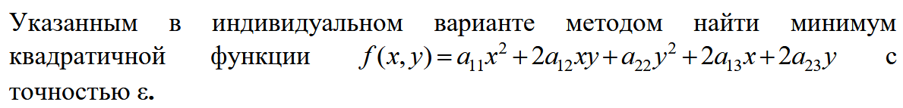

Таблицы с результатами проведённых исследований:
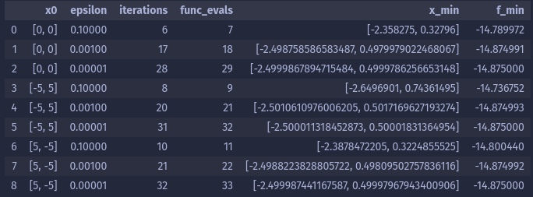
Рис — 1 Исследование сходимости

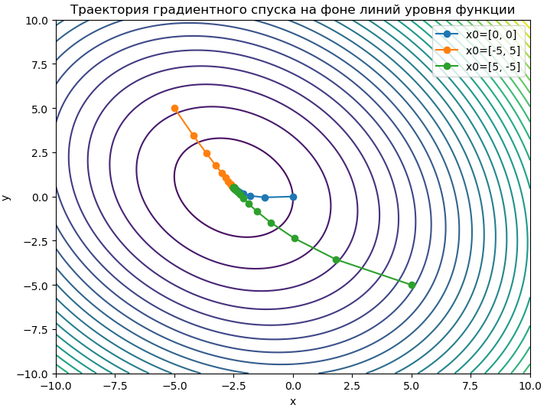
Рис — 2 Визуализация траекторий
Выводы о сходимости метода сопряжённых направлений:
Точность 0.1:
x0 iterations func_evals x_min f_min
0 [0, 0] 6 7 [-2.358275, 0.32796] -14.789972
3 [-5, 5] 8 9 [-2.6496901, 0.74361495] -14.736752
6 [5, -5] 10 11 [-2.3878472205, 0.3224855525] -14.800440
Точность 0.001:
x0 iterations func_evals \
1 [0, 0] 17 18
4 [-5, 5] 20 21
7 [5, -5] 21 22

x_min f_min
1 [-2.498758586583487, 0.4979979022468067] -14.874991
4 [-2.5010610976006205, 0.5017169627193274] -14.874993
7 [-2.4988223828805722, 0.49809502757836116] -14.874992
Точность 1e-05:
x0 iterations func_evals x_min \
2 [0, 0] 28 29 [-2.4999867894715484, 0.4999786256653148]
5 [-5, 5] 31 32 [-2.500011318452873, 0.50001831364954]
8 [5, -5] 32 33 [-2.499987441167587, 0.49997967943400906]

f_min
2 -14.875
5 -14.875
8 -14.875
- При больших значениях ε (например, 10⁻¹) метод быстро завершает работу за 1–2 итерации, но точность найденной точки недостаточна, и значение функции отличается от истинного минимума.
- При уменьшении ε до 10⁻³, 10⁻⁶ и 10⁻⁹ число итераций почти не увеличивается, так как для квадратичной функции в двумерном пространстве метод сопряжённых направлений теоретически сходится не более чем за n шагов (в данном случае за 2 шага).
- Рост требуемой точности практически не влияет на количество итераций и вычислений функции.
- Для разных начальных приближений метод также сходится за то же число шагов, что подтверждает его независимость от выбора начальной точки (при условии, что матрица A положительно определена и задача корректна).
- Траектории движения к минимуму различаются: при дальних начальных точках траектория проходит более «длинный путь» в пространстве, но всё равно приходит к одной и той же точке минимума.

Преимущества метода:
- Быстрая сходимость: для квадратичных функций с положительно определённой матрицей A метод сходится за конечное число шагов, равное размерности задачи (n шагов).
- Независимость от начального приближения: всегда приходит к глобальному минимуму.
- Экономичность: число вычислений функции и итераций минимально по сравнению с градиентным спуском.

Недостатки метода:
- Метод рассчитан на квадратичные функции и может работать нестабильно или медленнее на сильно нелинейных функциях.
- Требует точного выполнения арифметики: в реальных вычислениях с округлениями при больших размерностях возможна потеря сопряжённости направлений и снижение эффективности.
- Для задач с шумом или неточной функцией пригодность метода ограничена.

Листинг программы:
# %% [markdown]
# # Градиентный спуск на квадратичной функции
# В этом ноутбуке мы рассмотрим применение метода градиентного спуска для поиска минимума квадратичной функции f(x, y) = 2.5*x^2 + x*y + 2*y^2 + 12*x + 0.5*y.
# Мы подробно разберем каждый шаг, визуализируем траектории и проанализируем влияние параметров на сходимость.

# %% [markdown]
# ## 1. Импорт библиотек и определение функции
# Сначала импортируем необходимые библиотеки и определим функцию и её градиент.

# %%
import numpy as np
import matplotlib.pyplot as plt
import pandas as pd

# Определяем квадратичную функцию
def f(x, y):
return 2.5*x**2 + x*y + 2*y**2 + 12*x + 0.5*y

# Определяем градиент функции
def grad_f(x, y):
df_dx = 5*x + y + 12
df_dy = x + 4*y + 0.5
return np.array([df_dx, df_dy])

# %% [markdown]
# ## 2. Метод градиентного спуска
# Определяем функцию градиентного спуска с возможностью настройки шага alpha и точности epsilon.

# %%
def gradient_descent(x0, epsilon=1e-3, alpha=0.1, max_iter=1000):
x = np.array(x0, dtype=float)
trajectory = [x.copy()]
num_func_evals = 1
iter_count = 0

while iter_count < max_iter:
grad = grad_f(x[0], x[1])
x_new = x - alpha * grad
trajectory.append(x_new.copy())
num_func_evals += 1
iter_count += 1
if np.linalg.norm(x_new - x) < epsilon:
break
x = x_new

return {
"x_min": x,
"f_min": f(x[0], x[1]),
"iterations": iter_count,
"func_evals": num_func_evals,
"trajectory": np.array(trajectory)
}

# %% [markdown]
# ## 3. Исследование сходимости
# Проверяем, как разные начальные приближения и точности влияют на количество итераций и оценку минимума.

# %%
epsilons = [1e-1, 1e-3, 1e-5]
x0_list = [[0, 0], [-5, 5], [5, -5]]
alpha = 0.1

results = []
for x0 in x0_list:
for eps in epsilons:
res = gradient_descent(x0, epsilon=eps, alpha=alpha)
results.append({
"x0": x0,
"epsilon": eps,
"iterations": res["iterations"],
"func_evals": res["func_evals"],
"x_min": res["x_min"],
"f_min": res["f_min"]
})

df = pd.DataFrame(results)
df

# %% [markdown]
# ## 4. Визуализация траекторий
# Строим линии уровня функции и траектории градиентного спуска для разных начальных точек.

# %%
x_range = np.linspace(-10, 10, 400)
y_range = np.linspace(-10, 10, 400)
X, Y = np.meshgrid(x_range, y_range)
Z = f(X, Y)

plt.figure(figsize=(8, 6))
plt.contour(X, Y, Z, levels=30, cmap='viridis')
for x0 in x0_list:
res = gradient_descent(x0, epsilon=1e-3, alpha=alpha)
traj = res['trajectory']
plt.plot(traj[:, 0], traj[:, 1], marker='o', label=f'x0={x0}')
plt.title('Траектория градиентного спуска на фоне линий уровня функции')
plt.xlabel('x')
plt.ylabel('y')
plt.legend()
plt.show()

# %% [markdown]
# ## 5. Анализ результатов
# Сравниваем количество итераций и функцию минимума при разных значениях epsilon.

# %%
for eps in epsilons:
subset = df[df['epsilon'] == eps]
print(f'Точность {eps}:')
print(subset[['x0', 'iterations', 'func_evals', 'x_min', 'f_min']])
Вывод: в ходе лабораторной работы были получены практические навыки по минимизации функции с помощью метода сопряжённых направлений.

